BTS | Analyse Diagnostic et Maintenance
Electrotechnique | Thème : | Démarrage direct MAS | TP 1.6

Activité professionnelle ciblée : Analyse, diagnostic.

Mesurer et contrôler l’installation (T3.2).
Formuler des préconisations (T3.3).

☞ Votre emploie : Technicien de diagnostic énergétique.

☞ Situation déclenchante :

Une entreprise souhaite réduire la consommation énergétique de son secteur production.
Vous devez vérifier si en réduisant le nombre de démarrage des systèmes industriels automatisés il est possible deréaliser les économies demandées.

☞ Votre mission.
Mesurer l’énergie absorbée par un système, visualiserlesformes de la tension et du courant lors de son fonctionnement. (C13)
Réceptionner une autorisation de travail, puis assurer la direction de travaux confiés à des exécutants et faire exécuter des opérations d’ordre électrique hors tension en zone de voisinage renforcé BT. (Tâche n°1 référentiels habilitation électrique).
Réaliser un diagnostic de performance du système.(C17)

☞ Restitution attendue :

Un document de présentation Powerpoint dans lequel apparaîtra vos mesures et vos conclusions.

Moyens et ressources :

- Dossier Technique.
- Dossier santé et sécurité au travail.
- Dossier Ressource.
- Parties opératives, Riskelec, ascenseur, broyeur, pompage, maquette banc moteur, ventilateur, maquette banc moteur.

Planification prévisionnelle du travail.
Périodes travaillées (1 période = 60 min)
 | 1 | 2 | 3 | 4 | 5 | 6
Séance 1.6
Partie 1 : Mesurer en sécurité des grandeurs électriques | Salle E004
Partie 2 : PSIM Interpréter le départ moteur direct. |  |  |  | E003

Partie 1: Mesures les grandeurs électriques lors du démarrage direct d’un moteur.

Tâche 1 : Préparation du travail.

Documents associés à cette tâche 1:
- Documents réponses1 et 6
- Dossier santé et sécurité au travail.
- Dossier Technique schéma électrique

- Je rappelle la problématique sur laquelle porte le travail et l’objectif de cette séance (voir page précédente).

L’énergie électrique se calcule à partir de la formule :

La puissance électrique P se calcule à partir de la formule :

L’analyseur de réseau 8220 que vous allez utiliser est capable de calculer le temps et le cos(ϕ) à partir de la mesure de la tension et du courant.

- Je complète l’analyse du risque en lien avec la mesure de la tension et du courant à l’intérieur de l’armoire électrique du système.
Situation de travail :
Le technicien positionne la pince ampèremétrique sur le conducteuret les deux cordons de mesure sur le bornier.
Evénements dangereux :

Phénomène dangereux :
Personne :

Moyens d’évitement :

Dommages :

- Je recherche sur le schéma électrique les niveaux de tensions présents dans le système.

- Je précise le titre de l’habilitation du technicien autorisé à prendre ces mesures.
- Je recherche dans le schéma électrique sur quel conducteur (emplacement et repère du fil) je dois positionner la pince ampèremétrique du 8230 et sur quelles bornes je dois connecter les deux cordons de mesure du 8230.

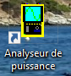
- Je rappelle à mon enseignant à partir de quand mon travail de mesure pourra démarrer. Je connecte en sa présence le 8230 au port USB de mon ordinateur puis je démarre le logiciel

- Je classe dans l’ordre chronologique les opérations qui conduiront à une mesure de la puissance et du courant de démarrage. Pour information le câblage du 8230 se fera suivant la représentation ci-dessous :
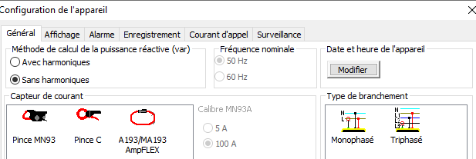
Tâche 2 : Réalisation du travail.
Documents associés à votre travail d’investigation :
- Documents réponses 7 et 8
- Dossier santé et sécurité au travail « 2- Autorisation de travail ».
- Dossier Technique schéma électrique

- Je transfère les résultats de mes mesures sur le document réponse :

- La courbe du courant de démarrage obtenu en mode INRUSH.
- Choisissez le mode imprimer (format PDF) pour sauvegarder ces relevés.
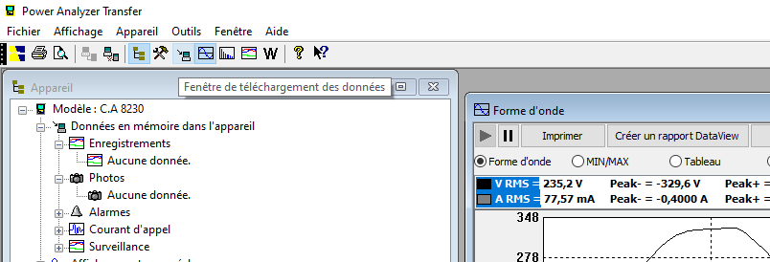

- La courbe de la puissance instantanée obtenue lors du démarrage du système.
Attention lors de l’acquisition de cette courbe assurez-vous que la puissance atteinte lors du démarrage du moteur et celle après son démarrage est visible.
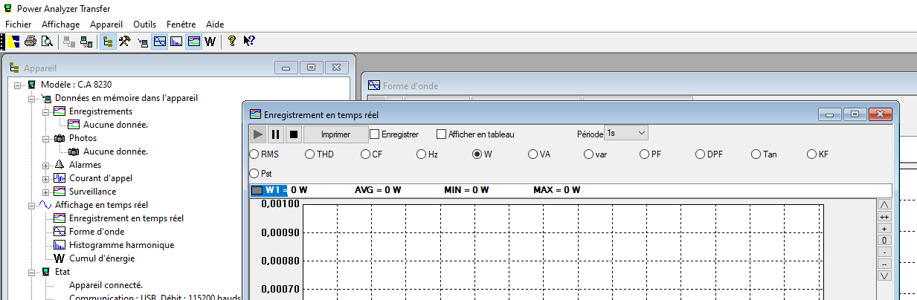

Cette courbe peut être obtenue en faisant simplement une « Impression écran » ou imprimer (format PDF).

- Je rédige l’avis de fin de travail et je le remets au chargé d’exploitation.

Tâche 3 : Diagnostic de performance.

Documents associés à votre travail d’investigation :
- Documents réponses 7 et 9
- Document Excel

- Je surpasse si besoin en couleur les courbes afin d’améliorer leur visibilité.

- Je précise sur chaque relevé :
- L’origine de la courbe.
- Le nom de la grandeur représentée sur chaque axe.
- L’unité et le calibre de chaque axe.

Je délimite
- L’intervalle de temps qui correspond au régime transitoire
- L’intervalle de temps qui correspond au régime établi.

Je donne dans leurs unités
- Les valeurs maximales atteintes en régime établi.
- Les valeurs maximales atteintes en régime transitoire.
- Le temps que dure le régime transitoire.

Je calcule rapport Imax _{transitoire}/Imax _{établi}.

J’explique

- Pourquoi la puissance en régime établi est différente de celle en régime transitoire.
- Quel composant technologique du moteur est responsable de cette pointe de puissance.
- Quelles sont les conséquences de ce régime transitoire sur l’énergie électrique absorbée par le moteur.
- Comment réduire la consommation électrique d’un moteur dont le cycle de fonctionnement est périodique.

- Je réalise des simulations sur le fichier « Excel ». Je complète les tableaux 1,2,3 et 4 partir des données ci-dessous et des résultats obtenus lors des mesures. Vous devez insérer les formules dans le tableau 5 en vous inspirant de celles renseignées dans les deux autres tableaux.

Ces simulations sont réalisées à partir des données ci-dessous :

Nombre d'heures d'utilisation des machines /jour : 7
Nombre de jour d'utilisation des machines /an : 300

Chaîne de production ou machines | 1 | 2 | 3
Tension d’alimentation | 230V/400V | 230V/400V | 230V/400V
Nombre de machines | 7 | 10 | 4
Nombre de démarrages par heure | 350 | 400 | 64
Puissance électrique en transitoire | Voir valeurs mesurées | 10000 W | 13000 W
Puissance électrique en établi | Voir valeurs mesurées | 4500 W | 6000 W
Temps de fonctionnement en régime établi | Voir valeurs mesurées | 6 s | 50 s
Temps de fonctionnement en régime transitoire | Voir valeurs mesurées | 0.5 s | 0.4 s

Partie 2: PSIM démarrage direct d’un MAS triphasé.

- Introduction
  - Complément de cours
    - Lire le PPT (présenté par le professeur)
    - Faire un résumé des concepts et formules mathématiques évoquées dans le cours.
  - Charger le fichier PSIM ADM 1.6
- Application du cours
  - Détermination des performances nominales
    - A l’aide des indications moteur figurant sur PSIM, calculer le moment du couple utile nominal Tu_{N}.
    - Calculer la puissance active électrique au nominal Pa_{N}.
  - Simulation à vide
    - Sur le logiciel, régler « simulation control ; print time = 0,5 » et la charge mécanique « T ; constant torque = 0 ». Lancer la simulation, visualiser AC1 et I1 sur le même graphe.
    - Sur la fenêtre de visualisation sélectionner « Screen ; Add screen » visualiser n. Sélectionner « Axis ; Y-Axis ; from = 0 ».
    - Que constatez-vous en termes de régime de fonctionnement électrique et mécanique.
    - Faire les mesures suivantes :
I1_{v} | AC1 | n_{v} | P_{vide} | FP_{V}

  - Simulation en charge nominale (Taux de charge 100%)
    - Sur le logiciel, régler la charge mécanique « T ; constant torque = 300 ». Lancer la simulation, visualiser AC1 et I1 sur le même graphe.
    - Sur la fenêtre de visualisation sélectionner « Screen ; Add screen » visualiser n. Sélectionner « Axis ; Y-Axis ; from = 0 ».
    - Que constatez-vous en termes de régime de fonctionnement électrique et mécanique.
    - Faire les mesures suivantes :
I1_{N} | AC1 | n_{N} | P_{N} | FP_{N}
  - Conclusion
    - Comparer les valeurs mesurées en charge et à vide.
    - Comparer les valeurs mesurées aux indications données sur « la plaque signalétique » PSIM.
- Démarrage direct
  - Transitoire de démarrage (Taux de charge 100%)
    - Sur le logiciel, régler « simulation control ; print time = 0 total time = 0,6 » et la charge mécanique « T ; constant torque = 300 ». Lancer la simulation, visualiser AC1 et I1 sur le même graphe et visualiser n séparément.
    - Relever les graphes et délimiter la phase d’accélération (régime transitoire) et celle à vitesse constante (régime établi).
    - Déterminer la durée de l’accélération moteur charge et la valeur efficace maximale de l’intensité Id pendant la phase d’accélération.
    - Mesurer la vitesse et l’intensité en régime établi. Reporter les valeurs dans le tableau ci-dessous.
  - Transitoire de démarrage (Taux de charge 50%, 25%et 0%)
    - Sur le logiciel, régler la charge mécanique « T ; constant torque » de façon à obtenir les taux de charge indiqués. Lancer la simulation, visualiser AC1 et I1 sur le même graphe et visualiser n séparément.
    - Déterminer la durée de l’accélération moteur charge et la valeur efficace maximale de l’intensité pendant Id la phase d’accélération, la vitesse et l’intensité en régime établi.
 | 100% | 50% | 25% | 0%
n
I
Id
durée

  - Conclusion sur le mode de démarrage direct des MAS
    - Lire « Démarrage direct « page 9 du guide force motrice et exemple page 29.
    - Lire « Les applications et charges mécaniques » page 14 et 15 du guide force motrice.

